PHIẾU HƯỚNG DẪN HỌC SINH TỰ HỌC _ MÔN HỌC CÔNG NGHỆ 6
TU ẦN 26 (28/03/2022 - 1/04/2022)
Tiết 26 KIỂM TRA GIỮA HKII
DẶN DÒ:
- Học sinh học hết đề cương kiểm tra giữa kì 2
- Gồm 3 điểm Trắc nghiệm, 7 điểm tự luận
Bài 6: Các loại vải thường dùng trong may mặc
1. Em hãy cho biết nguồn gốc và tính chất của vải sợi thiên nhiên?
- Vải sợi thiên nhiên được dệt bằng các dạng sợi có sẵn trong tự nhiên như vải tơ tằm, vải bông, vải len, vải lanh….Vải sợi thiên nhiên hút ẩm cao nên mặc thoáng mát nhưng dễ nhàu, phơi lâu khô, độ bền kém.
2. Em hãy cho biết nguồn gốc và tính chất của vải sợi hóa học?
Vải sợi hóa học được dệt bằng các loại sợi do con người tạo ra từ một số chất hóa học.
Vải sợi hóa học có thể chia thành 2 loại:
+ Vải sợi nhân tạo: ít nhàu, có khả năng thấm hút tốt nên mặc thoáng mát;
+ Vải sợi tổng hợp: không bị nhàu, ít thấm mồ hôi nên không thoáng mát khi mặc.
3. Em hãy cho biết nguồn gốc và tính chất của vải sợi pha?
Vải sợi pha được dệt bằng sợi pha. Vì sợi pha được tạo bởi 2 hoặc nhiều loại sợi khác nhau, nên vải sợi pha thường tận dụng được ưu điểm và hạn chế được nhược điểm của các loại sợi thành phần.
Bài 7: Trang phục
4. Em hãy xác định trang phục là gì? Trang phục giúp ích cho con người như thế nào trong cuộc sống?
Trang phục bao gồm các lọai áo quần và một số vật dụng khác đi kèm như mũ, giày, tất, khăn choàng,… Trong đó áo quần là những vật dụng quan trọng nhất.
- Vai trò của trang phục:
+ Bảo vệ cơ thể tránh tác hại của môi trường: nắng nóng, mưa bão,…
+ Làm đẹp cho con người trong mọi hoạt động.
5. Hãy kể tên các cách phân lọai trang phục?
- Có nhiều cách phân lọai trang phục:
+ Trang phục theo thời tiết.
+ Trang phục theo công dụng.
+ Trang phục theo lứa tuổi.
+ Trang phục theo giới tính.
- Em hãy trình bày một số lưu ý khi lựa chọn trang phục theo thời trang.

Để có thể lựa chọn được trang phục phù hợp và đẹp, em cần:
- Xác định đặc điểm về vóc dáng của người mặc;
- Xác định xu hướng thời trang;
- Lựa chọn loại trang phục phù hợp với lứa tuổi, môi trường hoạt động và điều kiện tài chính của gia đình;
- Lựa chọn màu sắc vải và kiểu may trang phục phù hợp với vóc dáng người mặc;
- Lựa chọn thêm các vật dụng đi kèm phù hợp với trang phục đã chọn.
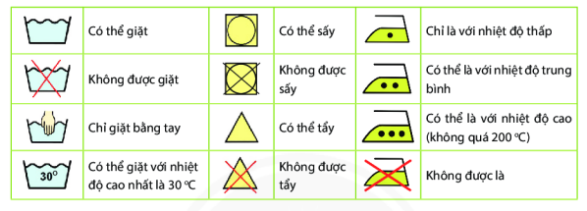
- Một số kí hiệu giặt, là thông dụng
- Mỗi loại trang phục dưới đây phù hợp để sử dụng trong hoàn cảnh nào?
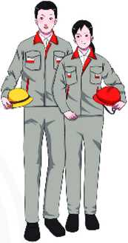
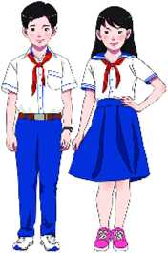
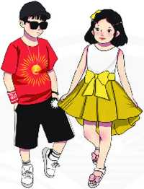
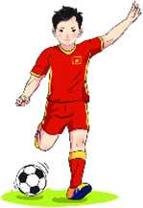

……………………………………………………………………………………………………………………………………………………………………………………………………………...
Chúc các em học tốt!

